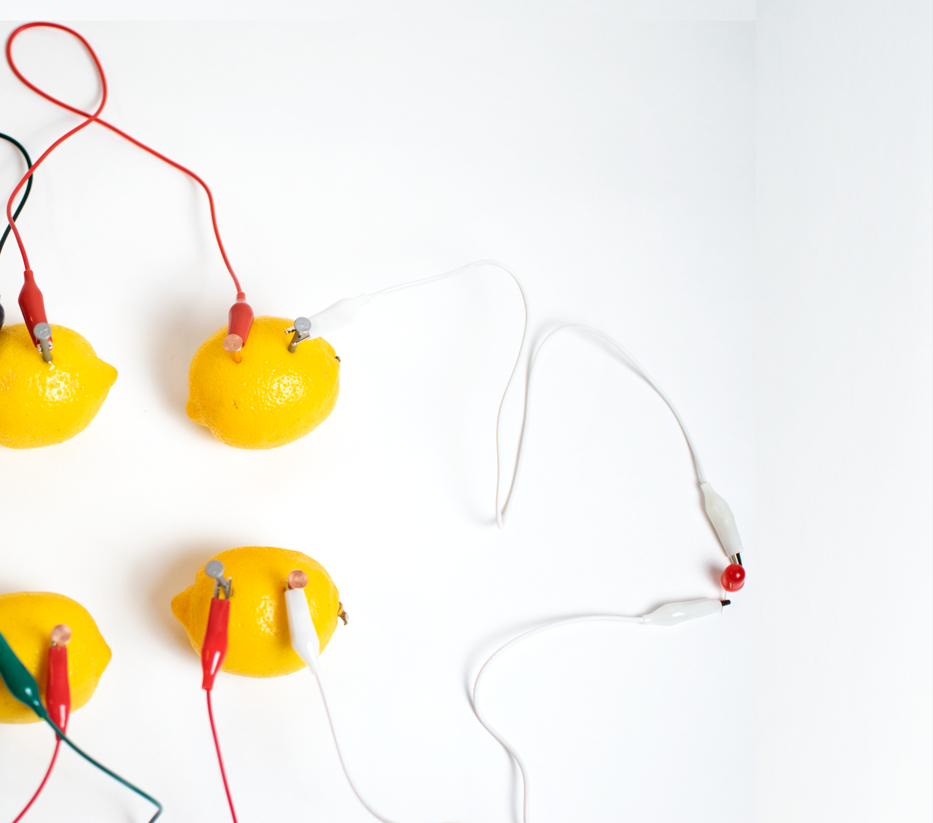



­­

Можете да намерите плана на урока и допълнителна информация тук: aka.ms/hackingstem

Лимонена батерия и превключвател

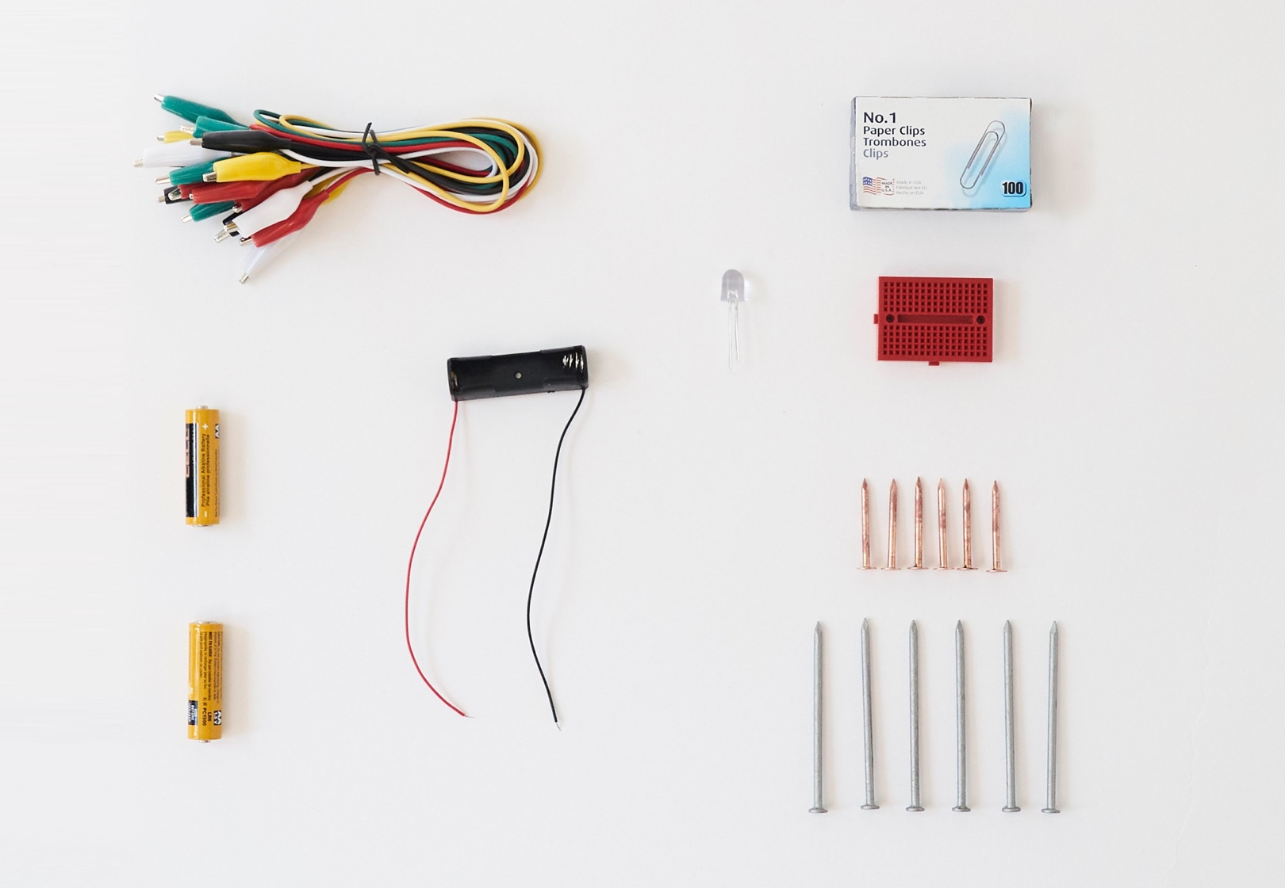

|  |
| --- |
|  |
| Необходими материали |

**Материали**

6 жълти лимона

6 поцинковани гвоздеи

6 медни пръчки/гвоздеи

7 клеми тип алигатор

1 5W LED

100 кламера

1 прототипна платка

2 батерии AA

1 външна батерия с 2 батерии АА

**Заместване на материали**

Някои артикули могат да бъдат заместени с подобни материали, в зависимост от тяхната наличност и процеса на дизайн на учениците.

Моля имайте предвид, че всички дейности трябва да се извършват под постоянен надзор от възрастен

Сглобете батерията

|  |  |  |
| --- | --- | --- |
|  |  |  |
| **1** Продупчете шест лимона с поцинкован гвоздей и медна пръчка, както е показано. |  | **2** | Подредете шестте лимона в 2 редици. |
|  |  |  |
|  |  |  |
| **3** | Свържете една клема тип алигатор за гвоздей от едната страна и LED лампа от другата страна на клемата. |  | **4** | Свържете друга клема с медна пръчка на лимон от долната редица. Свържете другия край на клемата с LED лампата. |
|  |  |  |
|  |  |  |
| **5** | Свържете гвоздея на този лимон с медната пръчка на следващия лимон. |  | **6** | Продължавайте да свързвате гвоздеите с медните пръчки, докато не стигнете до лимона, от който започнахте. Батерията ви е приключена и LED лампата ще светне. |

Проектно предизвикателство!

**Обяснение на проекта**

Вашата задача е да изработите превключвател за LED светлина, захранвана от лимонена батерия, с цел да се пести енергия.

**Ограничения**

Тези ограничения ви дават параметрите за вашия прототип:

* Използвайте само материалите предоставени от вашия ръководител. Това включва:

**Предоставено на вас**

* Кламер
* Мини прототипна платка
* Външна батерия с 2 батерии АА (резервно захранване, което да замести лимонената батерия)
* Допълнителни материали, предоставени от ръководителя.

**Предоставено от вас**

* Всички други материали на вашата маса, позволени от ръководителя.

* Вашият превключвател трябва да работи заедно с лимонената батерия, за да позволява включването и изключването на LED лампата.
* Вашият превключвател трябва да бъде годен за многократна употреба.

**Изключеноо**

**Включено**

Лампа

Лампа

Захранване

Превключвател

Захранване

Превключвател

